Trabajo autónomo 13
Ejercicio 1
El gráfico representa 3 ondas de tensión de la misma frecuencia.

- Indica el valor pico de las ondas, si la escala es de 5 V = 1,5 cm.

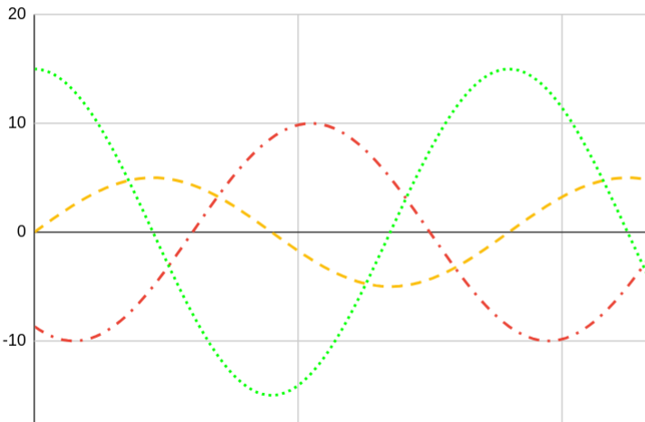
E en V
t en ms
8
1 ms = 0,001 s
4
12

- Indica el periodo, la frecuencia y la velocidad angular.
- Toma como referencia la onda 1, e indica el desfase del resto de las ondas respecto a la 1.
- Dibuja el diagrama fasorial tomando como referencia la onda 1.
La escala del diagrama fasorial es de 1,5 V = 1 cm.
- Indica las ecuaciones para calcular el valor momentáneo de las tensiones.

Ejercicio 2
Transforma las siguientes tensiones de formato polar a formato rectangular, calculando el resultado. Representa las tensiones en un sistema de coordenadas, aplicando una escala de 5 V = 1,5 cm.

Ejercicio 3
Transforma las siguientes tensiones de formato rectangular a formato polar, calculando el resultado. Representa las tensiones en un sistema de coordenadas, aplicando una escala de 5 V = 1,5 cm.

Ejercicio 4
Suma las tensiones. Indica el resultado en formato rectangular y polar. Haz la suma gràfica de las tensiones.
Comprueba que los resultados de la suma calculada y la suma gráfica coinciden.
Escala en el gràfico 1 V = 1 cm
- con y
- con y

Ejercicio 5
En el diagrama está representada la tensión .

La tensión equivalente opuesta es .

La suma de las tensiones da 0.

Representación gráfica de la suma.
+

Para las siguientes tensiones, inidica las tensiones equivalentes opuestas en formato rectangular y polar.
Representa las tensiones en el diagrama fasorial con una escala de 1 V = 1 cm.
- formato rectangular
- formato rectangular

